**CÁC LƯU Ý DÀNH CHO SINH VIÊN ĐI LÂM SÀNG ĐDCB**

**Đối tượng: Sinh viên RHM-YHDP-YHCT K48 Thời gian: 26.8.2024 – 06.9.2024**

1. **Nhiệm vụ của Nhóm trưởng**
   1. Phân công buồng bệnh cho các thành viên trong nhóm.
   2. Nhắc nhở các thành viên trong nhóm ở đúng vị trí của mình trong quá trình thực tập, không tập trung nhiều SV vào 1 phòng bệnh.
   3. Điểm danh đầu và cuối buổi học, nhắc nhở các SV thực hiện nghiêm túc các quy định về đồng phục, thời gian học tập tại bệnh viện, giữ gìn vệ sinh khu vực thực tập, nhắc nhở nhóm thực tập khi ra khỏi phòng tắt đèn, quạt, xếp ghé ngay ngắn, đúng vị trí.
   4. Phản ánh kịp thời những khó khăn, vướng mắc và những vấn đề phát sinh khi thực tập lâm sàng cho CB hướng dẫn.
   5. Nộp danh sách nhóm qua link: https://drive.google.com/drive/u/0/folders/1FZOUzltSv0K- vs0ln0gUAiFJO_WS67tv?q=sharedwith:public%20parent:1FZOUzltSv0K- vs0ln0gUAiFJO_WS67tv

Hoặc qua QR code

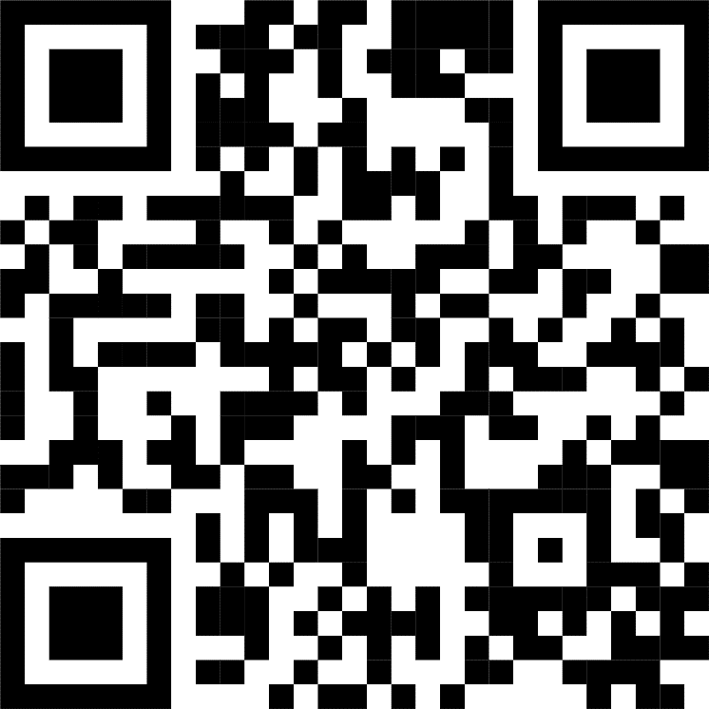

1. **Quy định đối với sinh viên**

# Quy định chung

* 1. Tuân thủ nghiêm túc quy định về đồng phục, thời gian thực tập lâm sàng, giữ gìn vệ sinh khu vực thực tập, không ăn uống, tụ tập, cười đùa trong bệnh viện, khi ra khỏi phòng tắt đèn, quạt, xếp ghé ngay ngắn, đúng vị trí.
  2. Chấp hành nội quy, quy chế bệnh viện và khoa thực tập, tuân thủ theo sự phân công giảng viên, của nhóm trưởng và của điều dưỡng phụ trách hướng dẫn.
  3. Trang phục đúng quy định: quần áo blouse, nón, khẩu trang, bảng tên, giày (hoặc dép có quai hậu). Đầu tóc gọn gàng, không để móng tay dài, không mặc áo blouse ra khỏi bệnh viện.
  4. Đi học đầy đủ, đúng giờ (13h30 – 17h00) từ Thứ Hai đến Thứ Sáu.

*SV được xem như vắng một buổi thực tập lâm sàng không có lý do nếu:*

+ Đi trễ/về sớm quá 15 phút

+ Có mặt trong khoa/bệnh viện nhưng không đúng vị trí phân công

+ Không có mặt khi điểm danh đột xuất

* 1. Nếu vắng có lý do chính đáng phải làm đơn xin phép theo quy định của Nhà trường.
  2. Có thái độ đúng mực với giảng viên, nhân viên y tế, bạn học. Tôn trọng các chuẩn mực đạo đức nghề nghiệp, tôn trọng bệnh nhân và thân nhân.
  3. Không sử dụng điện thoại di động trong phòng bệnh, không tụ tập nói chuyện trong khu vực buồng bệnh, không tụ tập, đứng, ngồi ngoài hành lang, không ngồi lên giường bệnh.
  4. Không mang theo vật dụng có giá trị khi đi thực tập, sinh viên tự bảo quản tư trang.
  5. Đeo găng tay khi tiêm truyền, mang khẩu trang khi làm các thủ thuật vô trùng, Nếu tay có vết thương, vết xây xước, cần băng lại tránh nguy cơ phơi nhiễm. Khi xảy ra các sự cố như bị kim tiêm đâm vào tay, rửa tay dưới vòi nước chảy mạnh, sát khuẩn bằng cồn, báo ngay cho điều dưỡng tại bệnh phòng và giảng viên hướng dẫn.

# Quy định cụ thể về học tập

* 1. Sau thực hiện các chỉ tiêu lâm sàng, sinh viên cần có chữ ký xác nhận của điều dưỡng phụ trách bệnh nhân trong *phiếu theo dõi thực tập lâm sàng*, SV tự đánh giá báo cáo mức độ hoàn thành sau đợt thực tập sau đó nộp cho gv phụ trách. Giảng viên phụ trách kiểm tra và đánh giá tiến độ thực hiện chỉ tiêu lâm sàng của sinh viên.
  2. Ở đúng vị trí được phân công

*+ 13h30: Có mặt tại khoa, trang phục chỉnh tề (bộ quần áo blouse trắng có cầu vai xanh, nón, bảng tên, giày/dép có quai hậu).*

*+13h30 – 16h30: Thực hiện các thủ thuật, kỹ thuật chăm sóc BN ở giường bệnh được phân công (có giám sát và giao việc từ điều dưỡng Bệnh viện phụ trách giường bệnh đó, hoặc cán bộ hướng dẫn); hỗ trợ thực hiện thủ tục ra viện, hỗ trợ vận chuyển người bênh, thực hiện các CLS.*

*+ Khi không có nhiệm vụ, SV tập trung tại khu vực dành cho sinh viên, giữ trật tự.*

*+ 16h30 – 17h00: tổng kết buổi học, tự đánh giá hiệu quả buổi học, ghi sổ tay lâm sàng, ký điểm danh (do giảng viên phụ trách tại khoa hoặc điều dưỡng trưởng khoa ký)*

* 1. SV chỉ thực hiện các kỹ thuật trên người bệnh khi đã nắm rõ kỹ thuật dưới sự hướng dẫn của giảng viên và điều dưỡng tại bệnh phòng. SV không được tự ý giải thích hoặc thực hiện các kỹ thuật chuyên môn khi không có sự cho phép của GV hoặc điều dưỡng phụ trách.
  2. Sv muốn đăng ký trực đêm hoặc đi bù phải đăng ký với gv phụ trách hoặc điều dưỡng trưởng khoa trước ít nhất 1 ngày.
  3. Tiêu chí đánh giá hoàn thành mục tiêu học tập:
     + Chuyên cần: đi học đủ số buổi (có chữ ký của giảng viên phụ trách hoặc điều dưỡng trưởng)
     + Chỉ tiêu tay nghề: đã ghi trong *phiếu theo dõi thực tập,* sinh viên đem theo phiếu theo dõi

thực tập trong suốt quá trình thực tập (in trên giấy cứng, khổ A4, in 2 mặt), *tải phiếu theo dõi thực tập qua link sau*

*https://drive.google.com/file/d/1E14Lz1vIGSq_O81nsrD4gZBq3pzaSuft/view?usp=sharing HOẶC QR CODE*

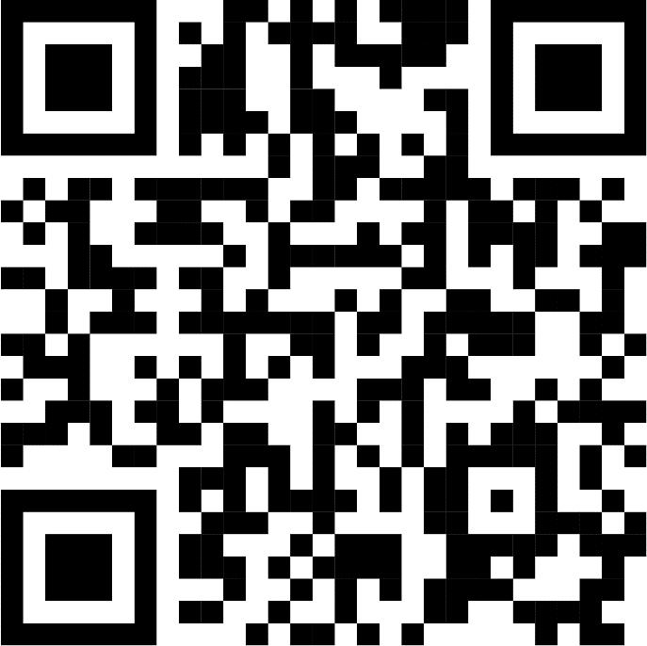

* + - Nộp bài thu hoạch (qua link gg form): Trước 23h59- thứ 7 của tuần thực tập, sinh viên phải nộp bài thu hoạch qua link gg form https://forms.gle/Jkb5S4TX3BozkNBR7

HOẶC QR code

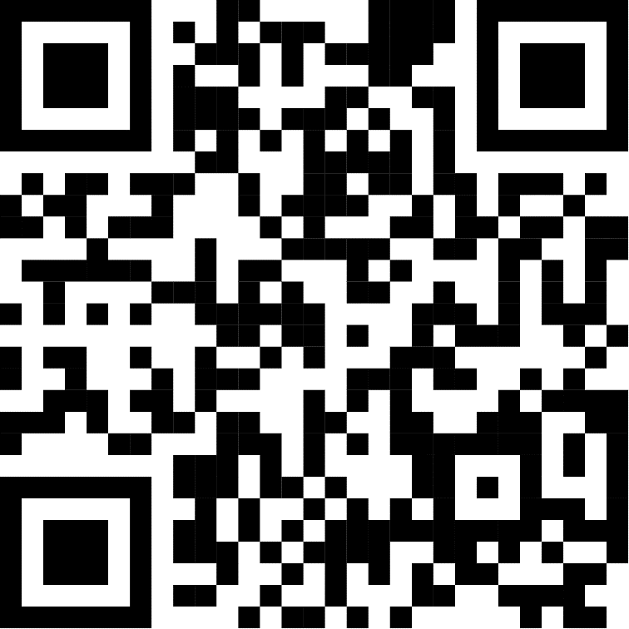

*Thông tin liên hệ cán bộ phụ trách*

|  |  |  |
| --- | --- | --- |
| **Khoa** | **Họ tên cán bộ** | **Số điện thoại** |
| Ngoại tổng quát | TS.Nguyễn Thanh Quân | 0918830930 |
| Ngoại CTCH | ThS.Mai Nguyễn Thanh Trúc | 0983492521 |
| Ngoại niệu | ThS.Trịnh Xuân Thuỷ | 0365551994 |
| Ngoại thần kinh | TS.Ngô Thị Dung | 0988608605 |